Существует несколько методов измерения предельного расстояния, на которое можно растянуть оптоволокно

**1.**

Установка с поступательным движением, основная идея заключается в том, чтобы закрепить один конец ОВ на статичном барабане, а другой конец ОВ закрепить на барабане, прикреплённом к приводу, двигающемуся равномерно и прямолинейно

+:

1. Универсальна: также подходит для измерения как динамической, так и статической усталости ОВ
2. Точна, позволяет измерять с меньшей погрешностью, так как волокно неподвижно и движение привода описывается простыми формулами
3. Проста в реализации, поэтому подходит для решения различных споров.

-:

* ОВ может разрываться при большей нагрузке, чем может обеспечить установка, так как расстояние, на которое можно сдвинуть привод ограничено

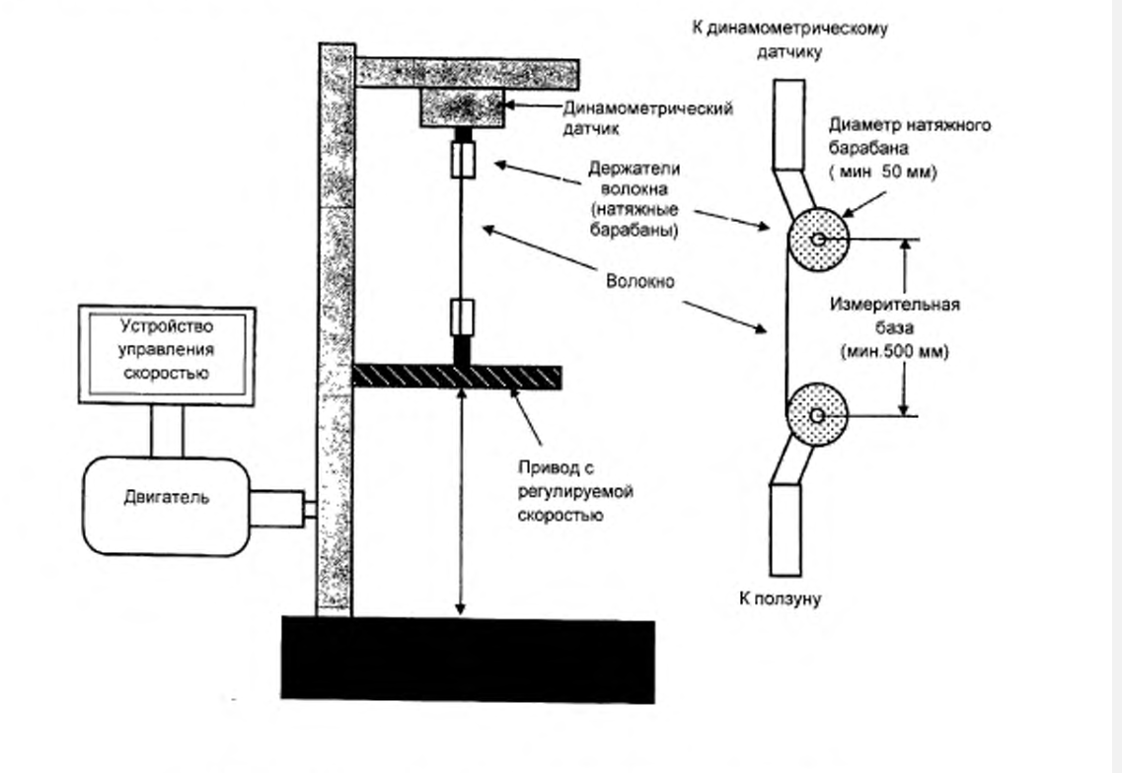

**2. Установка с вращающимся барабаном,** один конец ОВ закрепляется на статичном барабане, а другой конец ОВ закрепляется к вращающемуся барабану, в дальнейшем наматывающим ОВ

**+:**

1. Потенциально позволяет растягивать ОВ на бОльшее расстояние и имеет более компактный размер
2. Позволяет измерять с большой точность, хоть и уступающей установке под номером 1, так как присутствует бОльшая погрешность в расчётах

-:

1. Не позволяет измерять прочное ОВ, так как мощности двигателя будет не хватать, чтобы тянуть леску — барабан, под действием ОВ, будет возвращаться в изначально положение

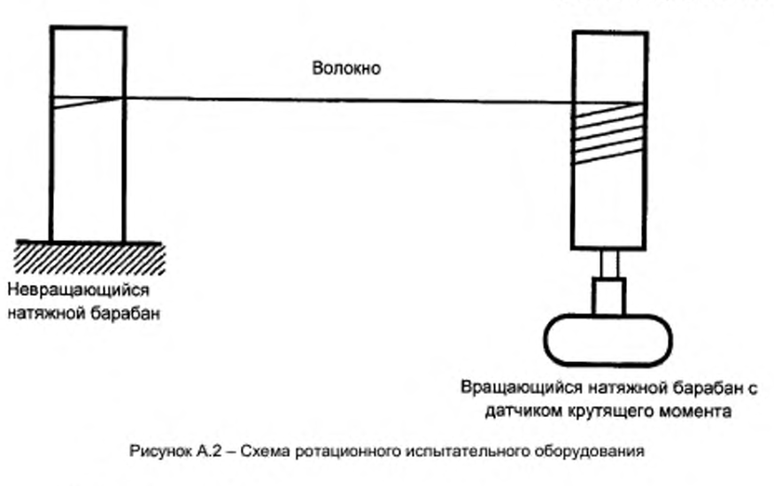

**3. Установка с вращающимся барабаном, блоками/ шестерёнкой/,** один конец ОВ крепится на вращающийся барабан, а другой конец ОВ крепится на статичный барабан, при том ОВ проходит через несколько блоков

+:

1Может неограниченно растягивать любое ОВ

1. Имеет относительно высокую точность

-:

1. Очень сложна и дорога в реализации
2. Сложна в использовании
3. Сложна в расширении, так как каждый раз приходится ставить больше блоков

